Food ordering

Semestrálny projekt z ASwS 2023

Bc. Urbanek Rastislav, FMFI UK, 8.6.2023

2023

# Úvod

Aplikácia slúži ako trenažér na .NET a architektonické štýly. Jedná sa o jednoduchú CLI aplikáciu pripojenú na Postgresql databázu. Aplikácia umožňuje používateľovi vyberať si jedlá z obchodov, tvoriť objednávky a prezerať históriu objednávok

# Prípady použitia

## Diagram

Pay for order je jebnuty a nedal som extension point (ked tak moze byt ze pay on sight)

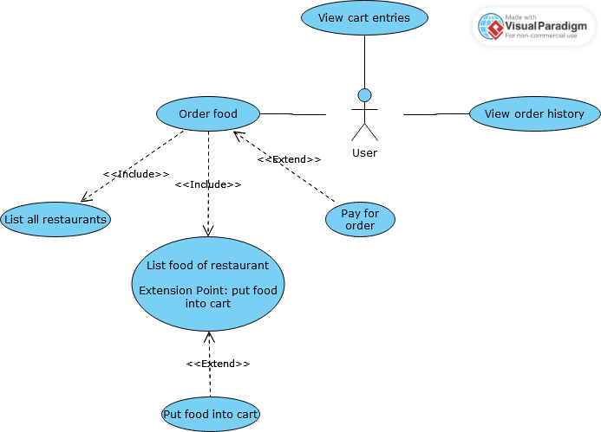

## Scenáre

Aktér: Používateľ

Popis: Prezretie košíka

Prekondícia: Aplikácia je spustená, databáza je spustená

Postkondícia: Vypísaný košík

Tok scenára:

1. Používateľ si v menu zvolí príslušný príkaz
2. Systém vypíše obsah košíka
   1. Systém oznámi, že obsah košíka je prázdny

Aktér: Používateľ

Popis: Prezretie histórie objednávok

Prekondícia: Aplikácia je spustená, databáza je spustená

Postkondícia: Prezretá objednávka

Tok scenára:

1. Používateľ si v menu zvolí príslušný príkaz
2. Systém vyzve používateľa aby vybral, ktorú objednávku si chce prezrieť
3. Používateľ zvolí objednávku
   1. Systém oznámi, že bola zvolená neexistujúca objednávka
4. Systém vypíše obsah objednávky

Aktér: Používateľ

Popis: Objednanie jedla

Prekondícia: Aplikácia je spustená, databáza je spustená

Postkondícia: Jedlo bolo zaradené do objednávok a košík sa vyprázdnil

Tok scenára:

1. Používateľ si v menu zvolí príslušný príkaz
2. Systém vyzve používateľa aby vybral z ktorej reštaurácie jedlo chce
3. Používateľ zadá reštauráciu
   1. Systém oznámi, že bola zvolená neexistujúca reštaurácia
   2. Systém oznámi, že bola zvolená reštaurácia ktorá už má zatvorené (?????)
4. Systém vyzve používateľa, aby si vybral jedlo z ponuky reštaurácie
5. Používateľ zadá jedlo
   1. Systém oznámi, že bola zvolená neexistujúca jedlo
6. Systém používateľa, či chce objednať jedlo teraz alebo neskôr
7. Používateľ si objedná jedlo
   1. Používateľ odloží objednávku na neskôr, t.j. zostane v košíku

# Architektúra systému

CLI klient komunikujúci cez EF kontext a databázový driver s databázou

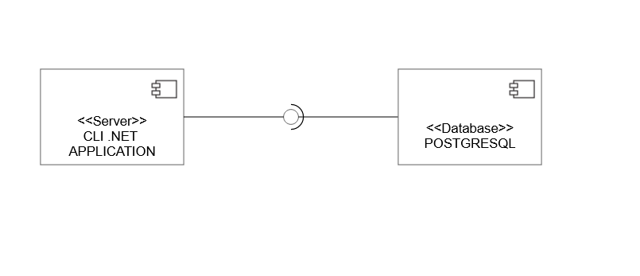

# Analýza

## Sequence Diagram

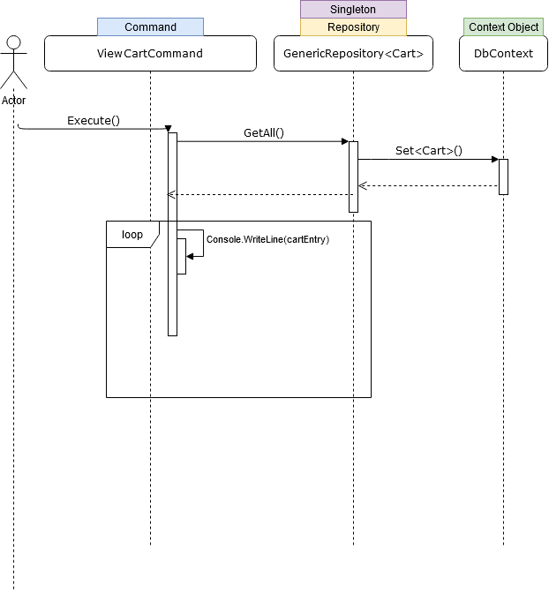

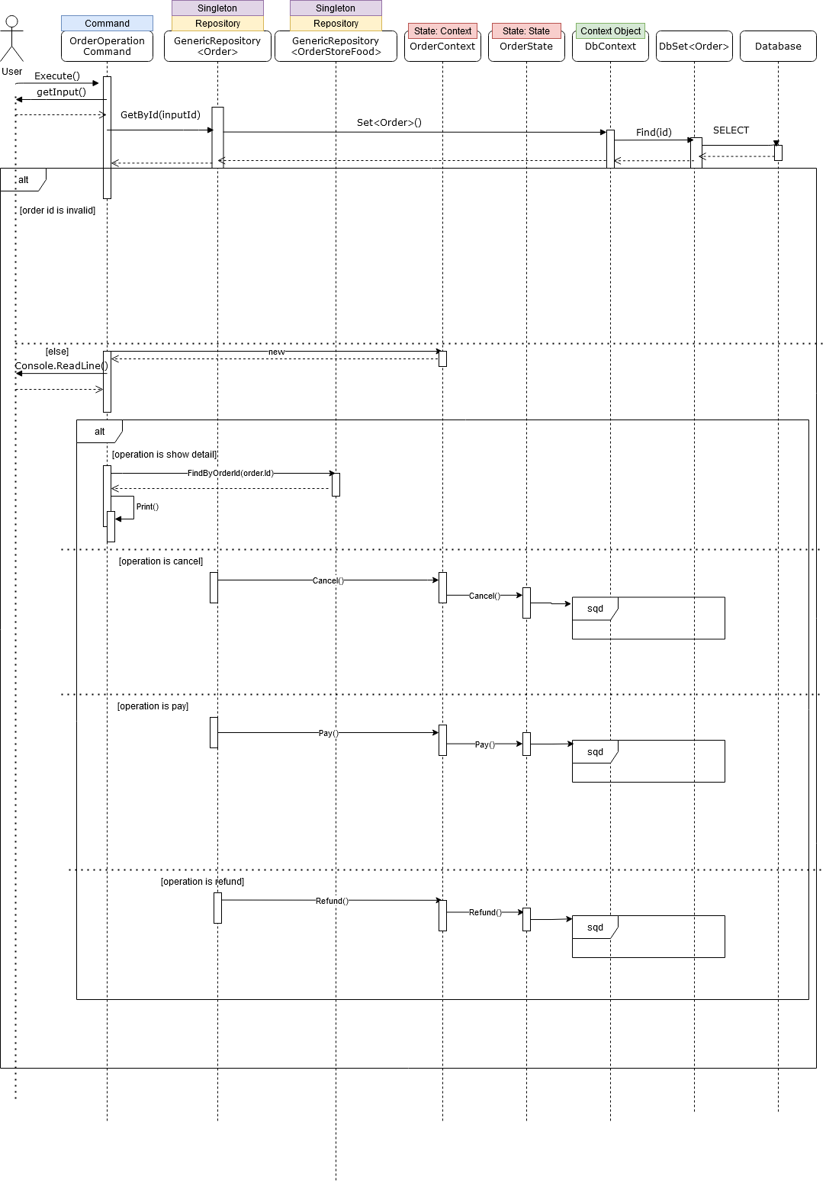

## Activity diagram

## State diagram

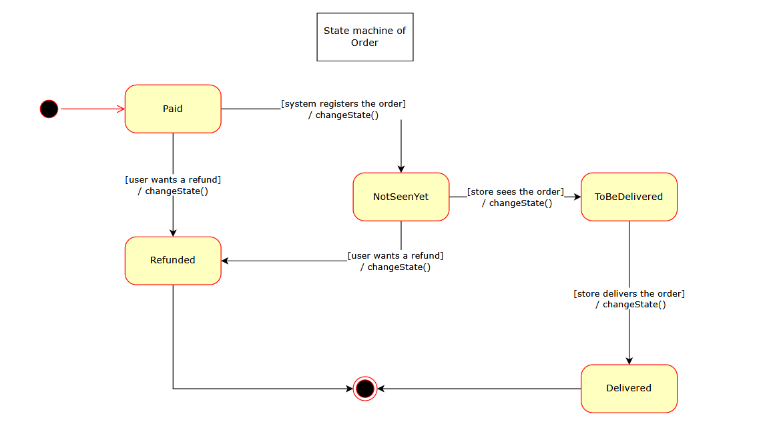

# Návrh a implementácia, identifikácia vzorov

## Class Diagram

## 

## model (class diagram) implemenovaného vzoru,

### COMMAND

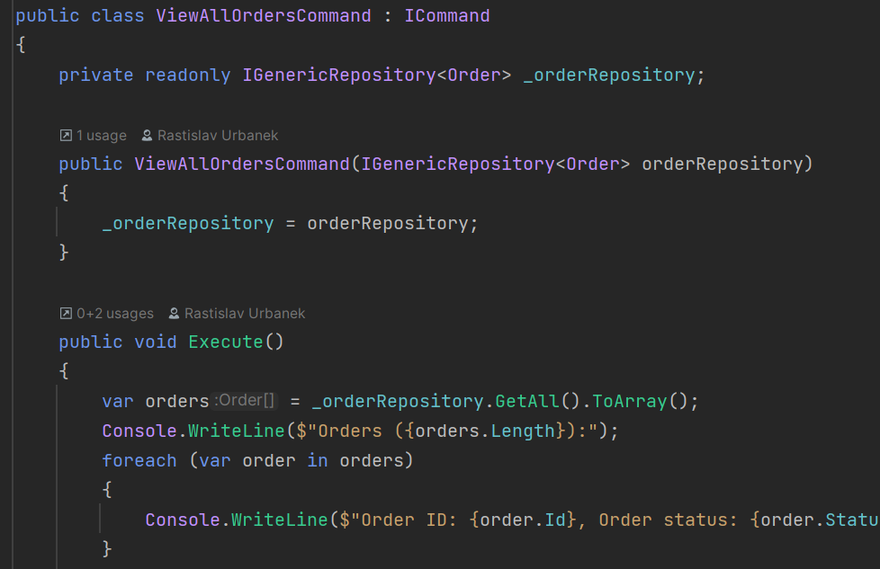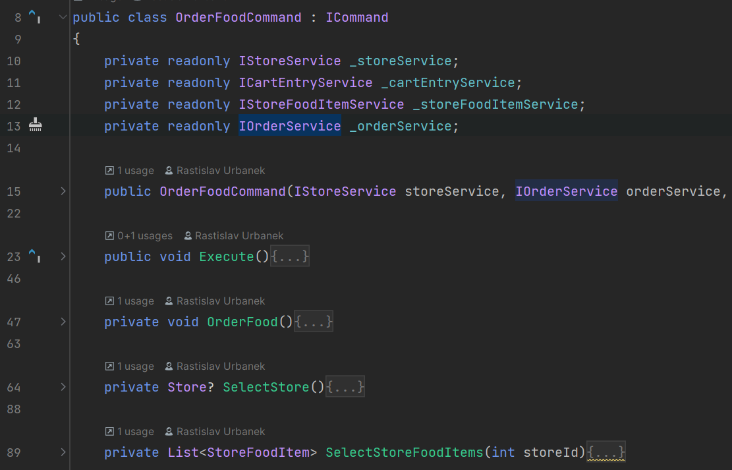

DTO

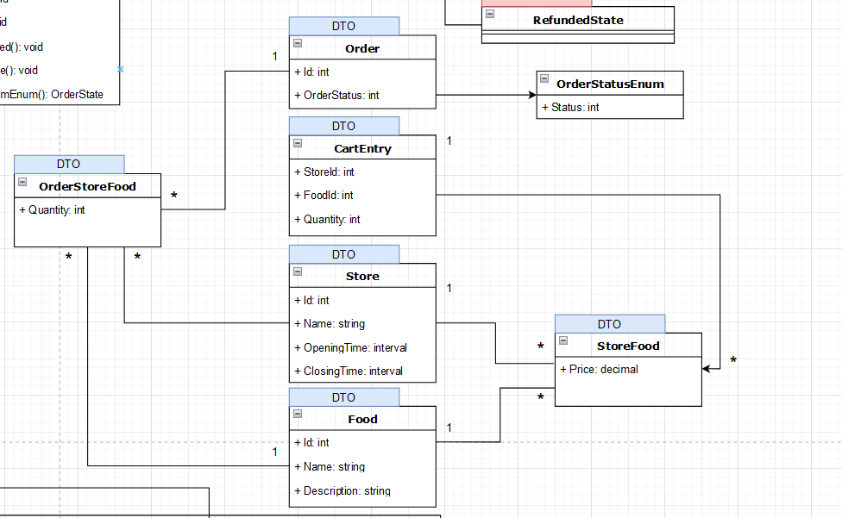

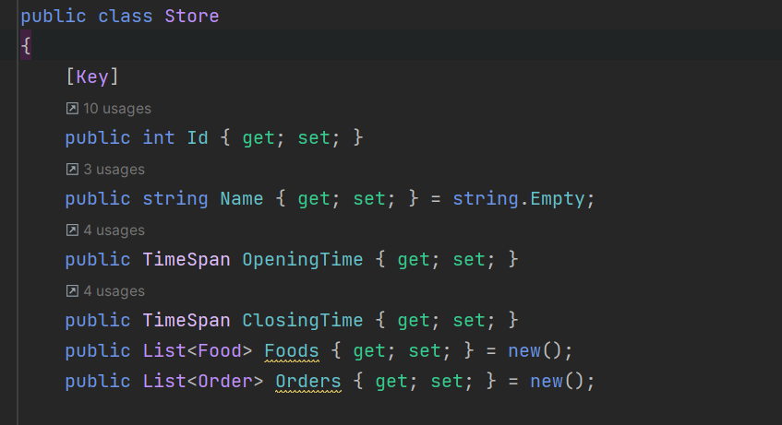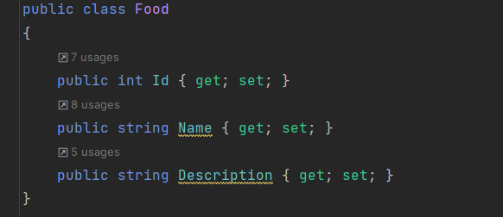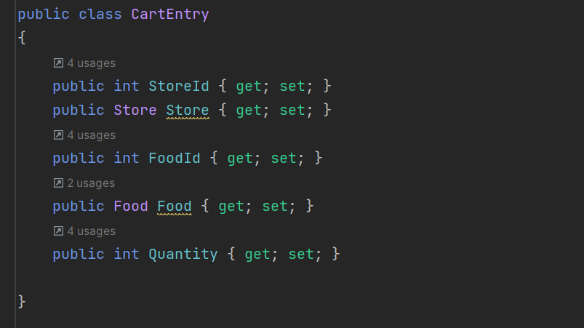

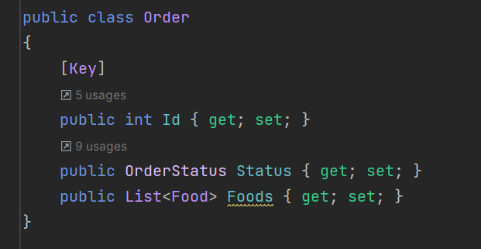

### Context Object

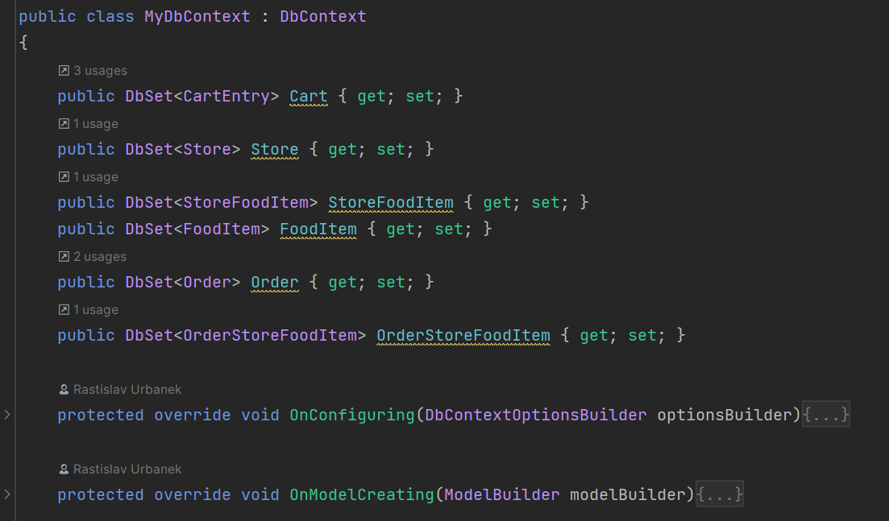

Repository a Singleton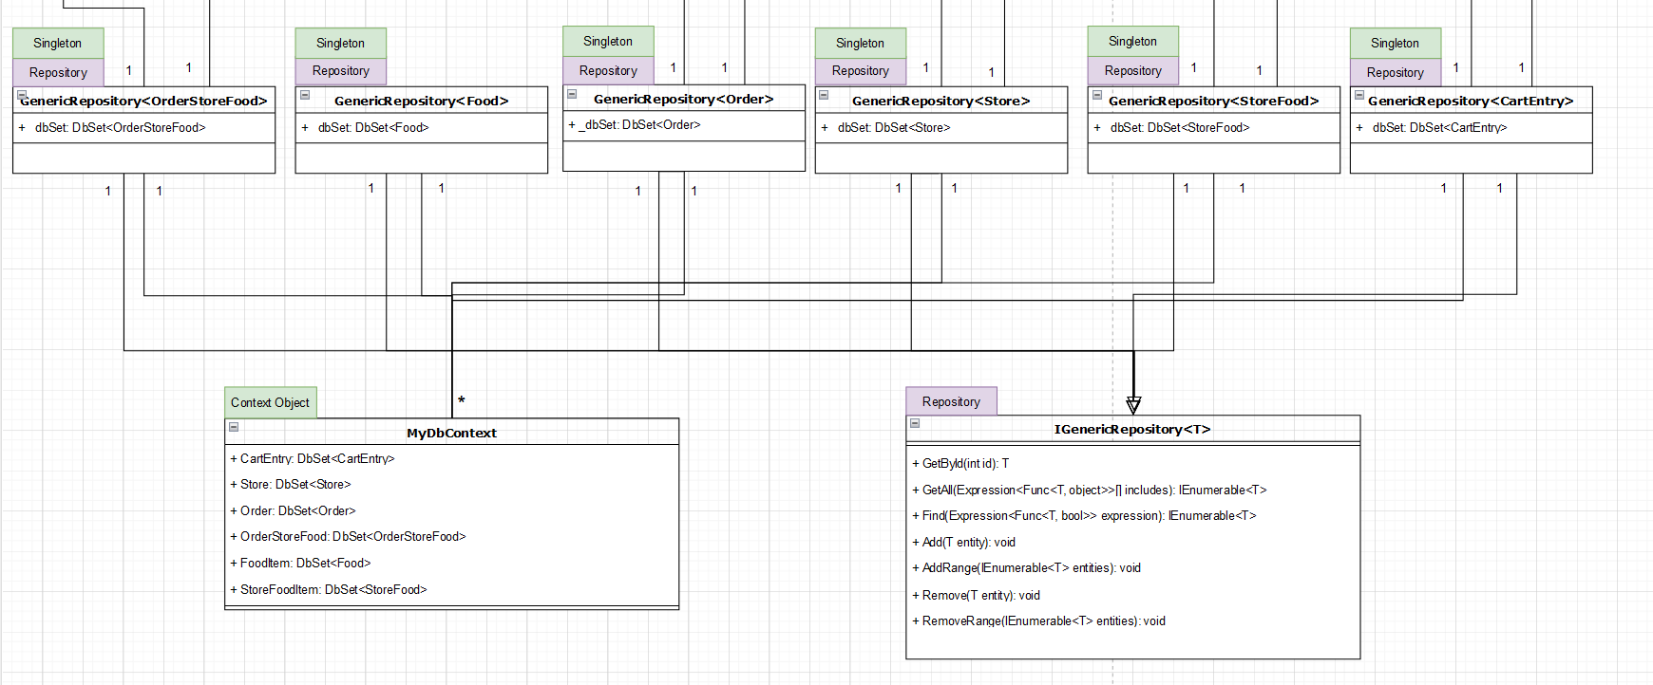

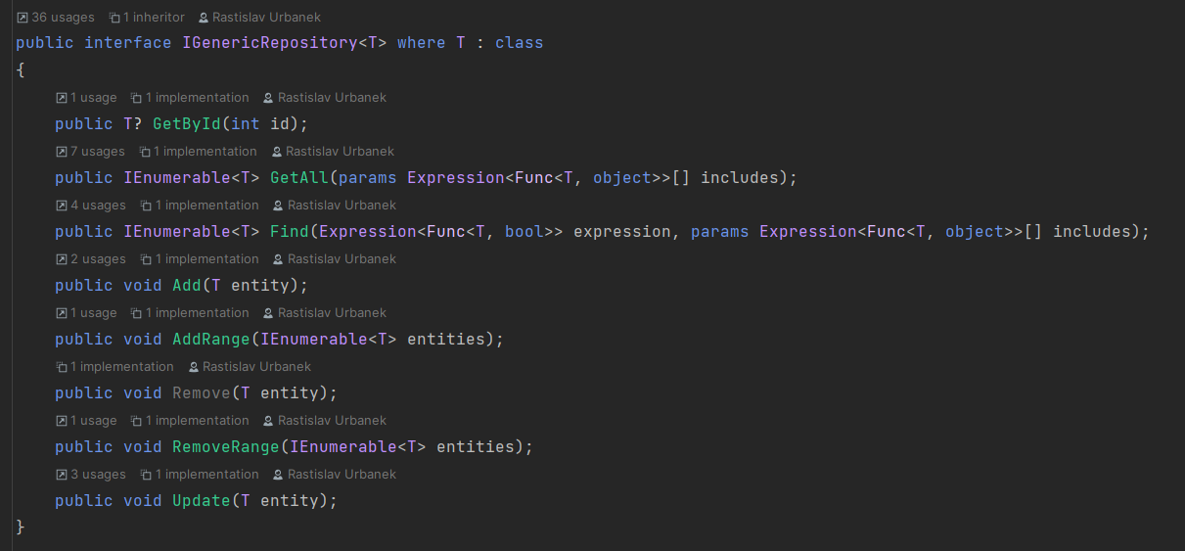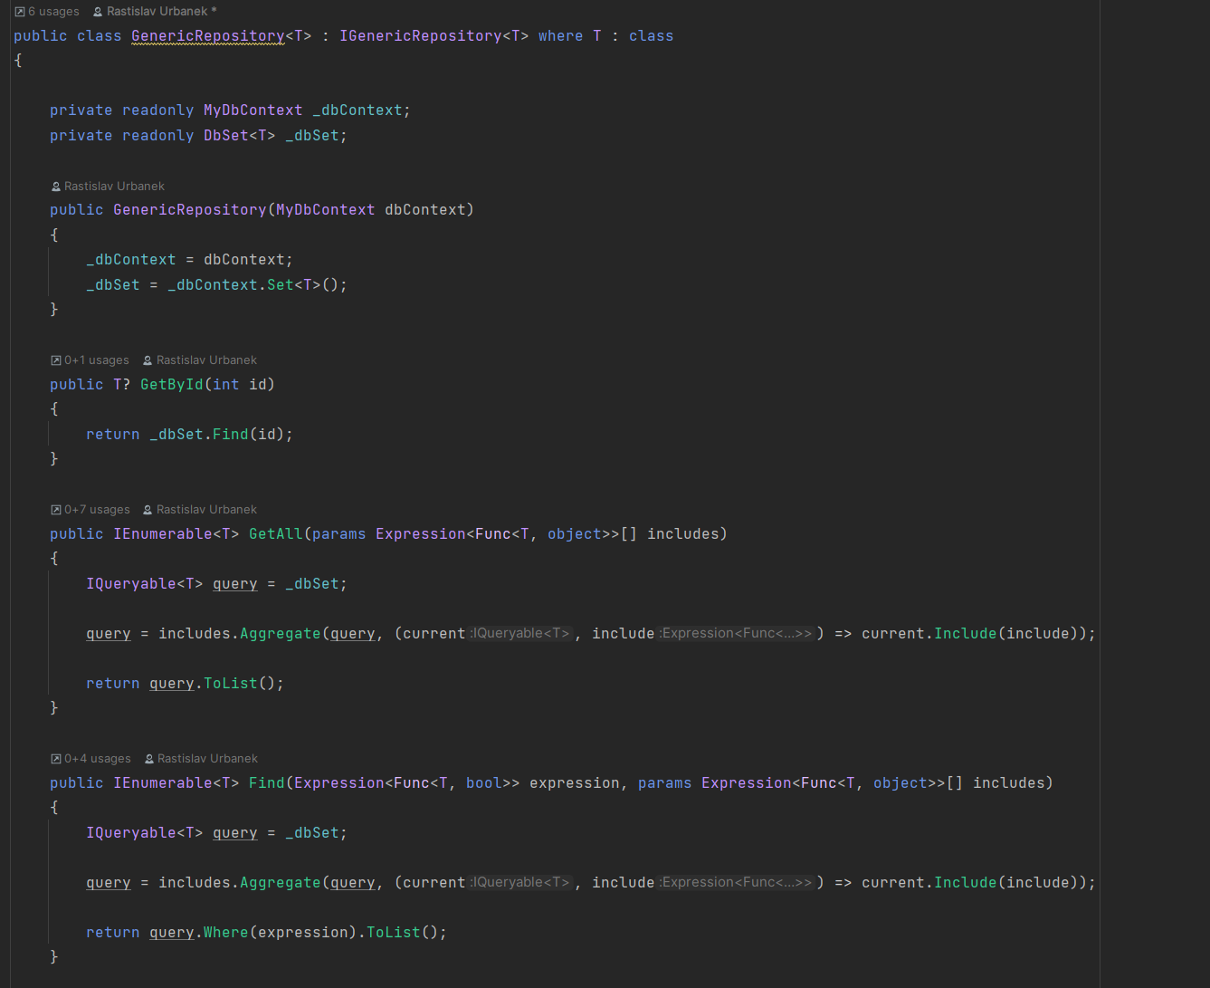

### State

### 

### 